ITINERÁŘ 20. ročníku cyklistické 24-hodinovky (2014)

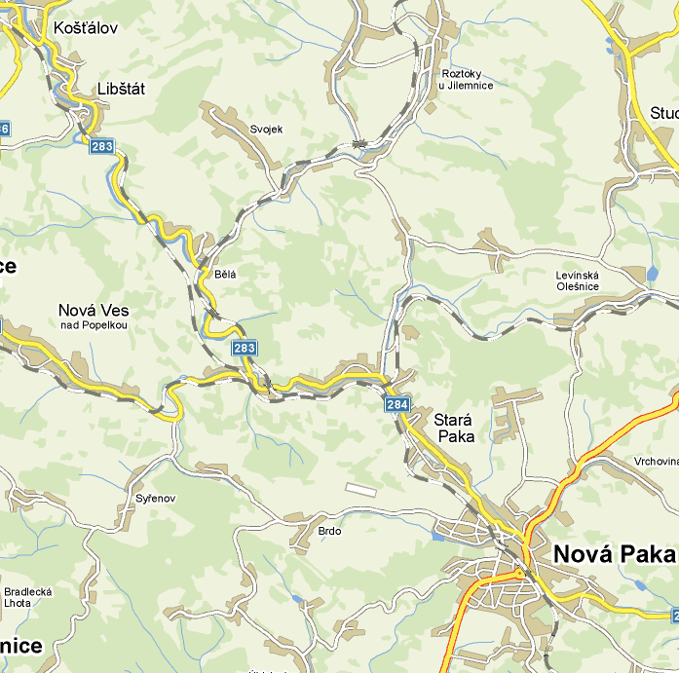
1..
2.
5.
4.
3.
OTOČKA do 22:00 hod. – 25,0 km
OTOČKA od 21:30 hod. – 8,57 km
Roškopov
Ústí
Okruh od 9:30 hod. – 220 m

- Od startu až do 22:00 hod, tj. prvních 12 hodin se jezdí 240 m před železniční přejezd u Libštátu. „Dlouhý“ okruh má přesně 25 km. POZOR, v 22:00 hod je kontrola zrušena.
- Od 21:30 se najíždí do „středního“ okruhu, který se jezdí doposud ve všech ročnících závodu, je dlouhý 8,57 km.
- V poslední hodině závodu mohou závodníci najet do „krátkého“ okruhu kolem autobusového nádraží. Najíždí a jezdí se opačně, ve směru hodinových ručiček. Okruh má 220 m
UPOZORNĚNÍ:
4. Železniční přejezd !!! Je vybaven světelnou signalizací bez závor. Hustota provozu nízká.
5. Při jízdě zpět musíš dát ZDE v Ústí u St. Paky POZOR!!!. Odbočuješ do leva z vedlejší a musíš dát všem přednost v jízdě – nepřehledné místo

